常州市东青实验学校教学设计方案
学科 |  | 数学 |  | 班级 | 九（5） | 人数 | 47人 | 执教者 | 吴烨 |  | 时间 |  | 2022.3.3
课题 |  | 5.5用二次函数解决问题（3） |  |  |  | 课型 | 新授 | 主备人 | 吴烨 |  | 课时 |  | 1课时
一、教学目标
1．建立适当的将生活中呈抛物线建筑的有关问题数学化平面直角坐标系
2．体会数学的模型思想和数学应用价值．
二、教学重难点
重点：理解题意，建立适当的将生活中呈抛物线形建筑的有关问题数学化平面直角坐标系；
难点：体验由函数图像确定函数关系，进而解决有关实际问题的过程和方法
教学准备
板书，PPT
教 学 过 程
教学环节 |  |  | 教师活动 |  |  |  |  |  |  | 学生活动 |  | 设计意图
情境引入 |  |  | 某幢建筑物，从12米高的窗口A用水管向外喷水，喷出的水呈抛物线状(抛物线所在平面与墙面垂直，如图所示).如果抛物线的最高点M离墙1米，离地面16米，求:水流落地点B离墙的距离OB  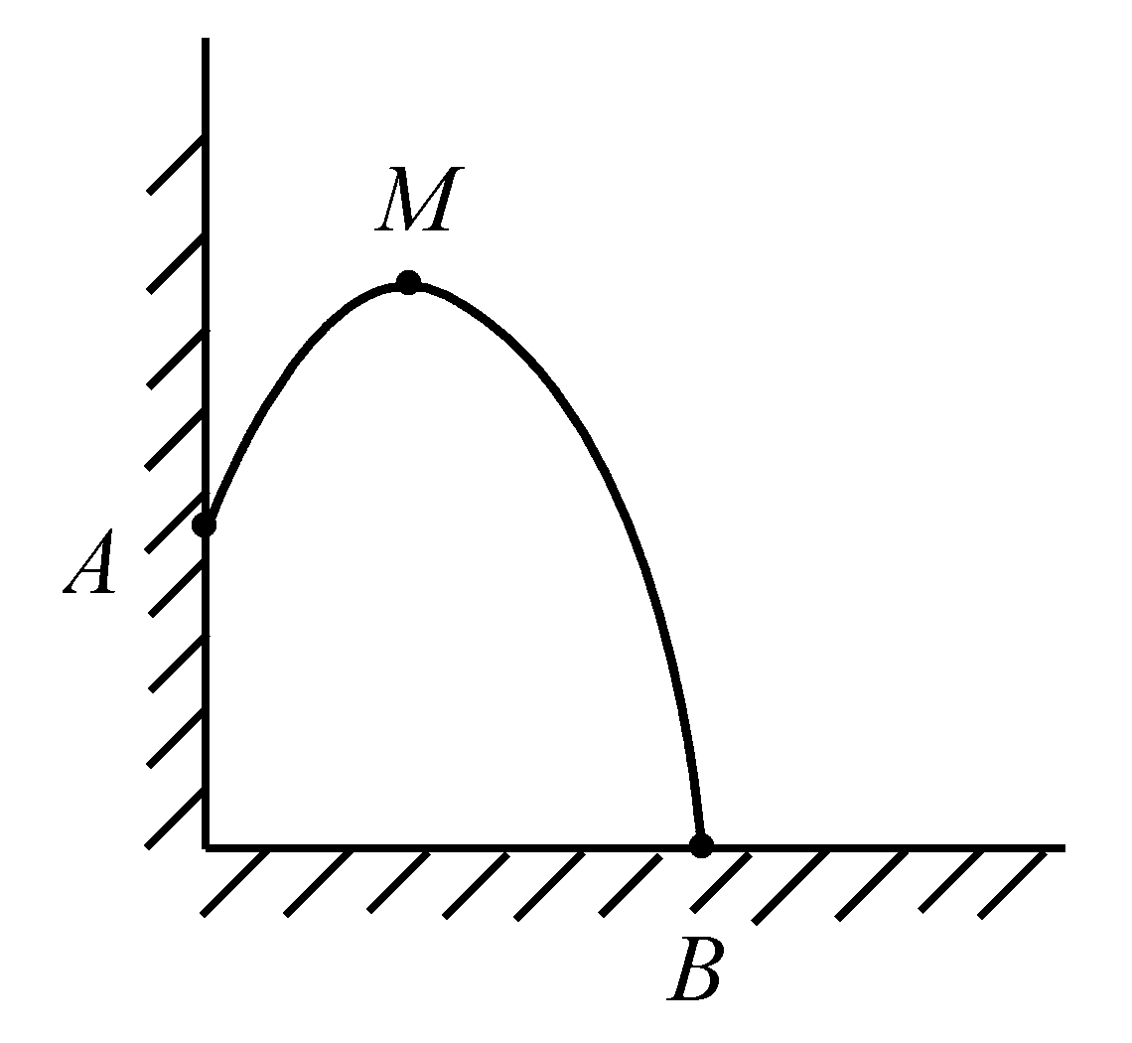 |  |  |  |  |  |  | 学生回顾知识，积极思考，回答问题。 |  | 通过回顾相关概念，自然导入本节课的教学。
核心推进 | 探索活动 |  | 问题一  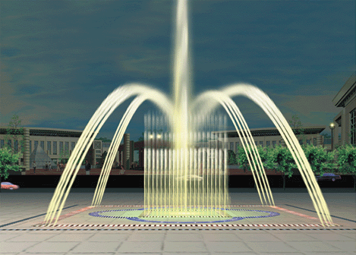  某地要建造一个圆形喷水池,在水池中央垂直于水面安装一个花形柱子OA,O恰好在水面中心,安装在柱子顶端A处的喷头向外喷水, 水流在各个方向上沿形状相同的抛物线路径落下,且在过OA的任一平面上,抛物线的形状如图(1)和(2)所示,建立直角坐标系,水流喷出的高度y(米)与水平距离x(米)之间的关系式是y=-x²+2x+1.25,请回答下列问题.  (1)柱子OA的高度为多少米?  (2)喷出的水流距水平面的最大高度是多少?  (3)若不计其他因素,水池的半径至少要多少米, 才能使喷出的水流不至于落在池外？ |  |  |  |  |  |  | 积极思考，独立解答后互相讨论，由几位代表回答．  实际问题与数学模型的对应关系。 |  | 给学生一个现实的问题，激发学生学习数学的欲望．
核心推进 |  |  | 问题二  （1）河上有一座桥孔为抛物线形的拱桥，水面宽为6m时，水面离桥孔顶部3m．因降暴雨水位上升1m，此时水面宽为多少（精确到0.1m）？  桥孔分析：解决这个实际问题，先要数学化——建立平面直角坐标系，将抛物线的桥孔看作一个二次函数的图像．  （2）一艘装满防汛器材的船，露出水面部分的高为0.5m、宽为4m．当水位上升1m时，这艘船能从桥下通过吗？ |  |  |  |  |  |  | 在老师的引导下思考：  1．新建立的平面直角坐标系怎么用简练的语言表达？  2．建立的方法有几种？哪种最简单？ |  | 让学生解决相近的问题，容易让学生独立完成，树立学习信心．  通过学生相互讨论使学生主动参与到学习活动中来，培养学生合作交流精神和发散思维能力，同时拓展学生的知识面
课堂练习 |  |  | 如图，隧道的横截面由抛物线和长方形构成，长方形的长为8米，高为2米，  抛物线解析式为  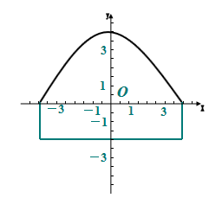  - 一辆货运卡车高5.1米，宽4米，它能通过该隧道吗？  - 如果该隧道内设双行道，中间遇车间隙为0.4m，那么这辆卡车是否可以通过？ |  |  |  |  |  |  | 学生自主独立完成练习。检测反馈。 |  | 通过小问题的检测，让学生自查自纠，对自己本节课的学习做一个合理的评价，掌握知识，积累经验，形成能力，培养学生严谨的数学思维。
小结 |  |  | 通过这节课的学习，你学习到什么新知识？获得了什么经验？还有什么疑问？  学生讨论小结本节课内容。培养学生反思自己学习过程的意识，充分发挥学生的主体作用，从而培养归纳、整理、表达的能力。 |  |  |  |  |  |  | 说说这节课主要的学习思路． |  | 总结用二次函数解决实际问题的一般思路，为以后解决类似问题打下伏笔．
板书设计 |  |  | 5.5用二次函数解决问题（3）  抛物线型问题  例1 例2

